**Tlapky na pedály: Velká cena Evropy**

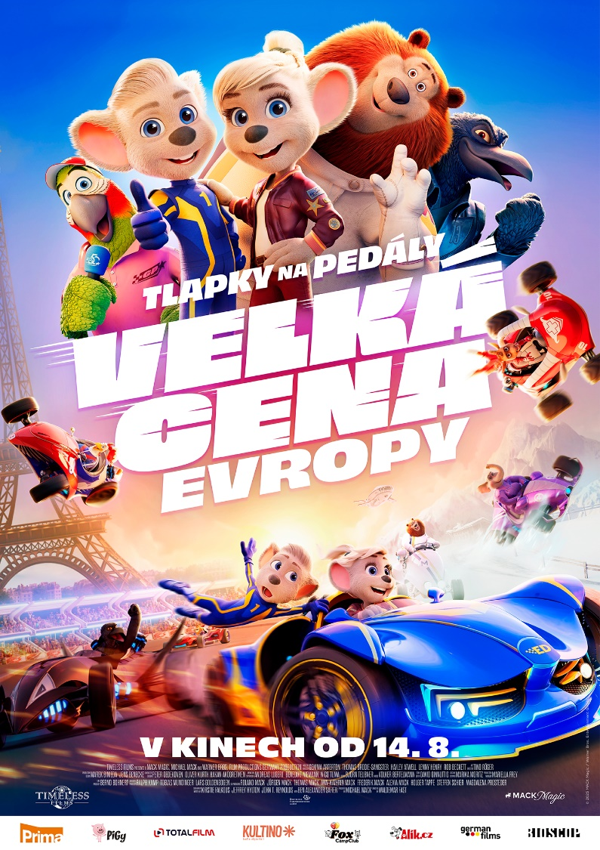

Malá Edda má velký sen – stát se slavnou automobilovou závodnicí. Místo toho den co den pomáhá tátovi v chátrajícím zábavním parku provázet návštěvníky a prodávat mléčné koktejly. Ale Edda chce víc! Sní o tom, že bude jako její idol – závodník Ed, který je na prahu svého pátého vítězství v Grand Prix.

Shodou náhod se Edda se svým idolem nečekaně setká – a brzy zjistí, že její hrdina je ve skutečnosti dost namyšlená superstar. A tak když prochází kolem jeho závodního auta, nedokáže odolat… Sedne za volant a šlápne na plyn!

Když ji chce Ed zastavit, nešťastně se zraní. A pokud se chce vyhnout diskvalifikaci, musí druhý den nastoupit do závodu, který startuje v Paříži.

Edda ví, jak závod vyhrát! Musí jen toho náfuku přesvědčit, aby ji vzal do týmu, společně čelit silným soupeřům na trati, odhalit bláznivé spiknutí a přežít šílenou jízdu napříč Evropou. Jestli chtějí mít šanci na vítězství, musí táhnout za jeden provaz. Tím začíná zběsilá jízda a pro oba to nejúžasnější dobrodružství jejich života.

*Tlapky na pedály: Velká cena Evropy* je svižný animák plný rychlosti, odvahy a velkých snů – ideální zábava pro celou rodinu!

**Premiéra:**  14. 8. 2025

**Originální název: Grand Prix of Europe**

**Produkce:** Německo, 2025

**Formát:** 1:1,85, Dolby Digital, 2D Digital

**Jazyková úprava:** český dabing

**Žánr:** animovaný/komedie/rodinný/sportovní

**Stopáž:** 98 minut

**Přístupnost:** přístupný bez omezení

**Režie:** Waldemar Fast

**Scénář:** Kirstie Falkous, David Ginnuttis, Greg Grabianski

**Střih:** Björn Teubner

**Dabing:** Ivana Korolovová, Jindřich Žampa, Radovan Klučka, Igor Bareš, Lucie Vondráčková a další

**Internet:** <https://www.bioscop.cz/filmy/tlapky-na-pedaly-velka-cena-evropy>

**Trailer:** <https://www.youtube.com/watch?v=5sIXn4Bg3G8>

**Materiály ke stažení pod složkou filmu:** <https://mega.nz/folder/cuZC3a5b#vAj1_vIP_75L23pU7NbIDA>